К МЕТОДИКЕ МОДЕЛИРОВАНИЯ КОНДИЦИОНИРУЮЩЕЙ
ФУНКЦИИ ДЫХАТЕЛЬНОГО АППАРАТА В УЧЕБНОМ ПРОЦЕССЕ
Агарков Ф. Т., Агаркос С. Ф., Попов Б. Г.
Учение о неспецифических (негазообменных) функциях дыхательного аппарата по-
лучает все большее признание и развитие, что нашло отражение и в учебных програм-
мах для студентов медицинских вузсв. Одной из таких функций является охаракте-
ризованное ранее [ 1—5] свойство дыхательного аппарата кондиционировать дыхатель-
ный воздух, т. е. не только увлажнять и согревать его при комфортной и субкомфорт-
ной температуре, но и охлаждать до физиологически оптимального уровня при дыха-
нии горячим воздухом.
Выявление патологии, связанной с недостаточностью кондиционирующей функции
дыхательного аппарата, требует от врача знаний о ее сущности и механизмах, чем и
диктуется потребность моделирования данной функции в ходе обучения. Однако моде-
ли для демонстрации кондиционирующей функции дыхательного аппарата не суще-
ствует, что и послужило предпосылкой для ее разработки.
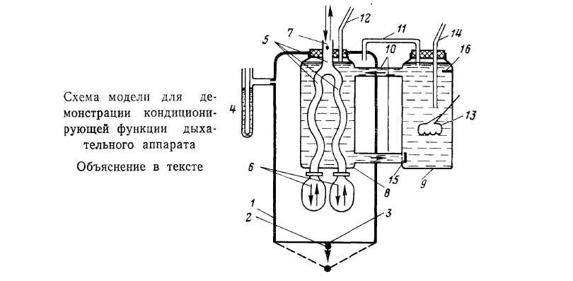
Предлагаемая учебная модель [6] предназначена для демонстрации в курсе фи-
зиологии дыхания кондиционирующей функции дыхательного аппарата, т. е. согрева-
ния воздуха при его начальной комфортной температуре (18—22° С) и охлаждения при
начальной температуре 50—55° С до одного и того же уровня 34—35° С. Модель (ри-
сунок) состоит из жесткого корпуса 1, резинового днища 2, легких — эластических
мешочков 6, рукоятки 3, манометра 4, имитаторов трахеобронхиального дерева 5, тер-
модатчика 7 электротермометра и термокомпенсационной системы, включающей теп-
лообменную 8 и термогенную 9 камеры, циркуляционный трубопровод 10, воздухопро-
вод И, атмосферные патрубки 12, 14, нагревательный элемент с терморегулятором 13\
обратный клапан 15, водозаборную отметку 16.
Все части модели выполнены из прозрачного материала, например стекла или
пластмассы, а соединительные элементы — из эластичных резиновых трубок. Имитатор
трахеобронхиального дерева сделан из эластичных пластмассовых трубок, например
поливинилхлоридных, теплопроводность которых приближается к теплопроводности
тканей животных. Горловины емкости 8 к 9 загерметизированы пробками, через кото-
рые выводятся соответствующие трубки. В качестве корпуса модели может использо-
ваться стеклянная бутыль (например. 2-литровая) с широкой горловиной и удаленным
днищем.
Габариты теплообменной камеры подбираются таким образом, чтобы ее объем за
вычетом общего объема размещенного в ней имитатора трахеобронхиального дерева
был не меньше, но и не превышал бы более чем в 1—1,5 раза объема полости имита-
тора, т. е. объема вмешающегося в нем воздуха (что важно для обеспечения водооб-
мена, адекватного по объему воздухообмену). Такое соотношение достигается, если
объем теплообменной камеры составляет, например, 0,5 л при общей длине имитирую-
щих трахеобронхиальное дерево трубок 50 см. Размер каждого из эластичных мешоч-
ков подбирается таким образом, чтобы при максимально возможном разрежении
воздуха в корпусе модели за счет оттягивания резинового днища их объем возрастал
примерно на 25—30 мл. Следовательно, в этом случае при имитации дыхательного цик-
ла через имитатор трахеобронхиального дерева будет проходить 50—60 мл воздуха.
Конструкция модели предусматривает примерно такие же, как и в организме чело-
века, соотношения между теми параметрами, которые определяют кондиционирующий
эффект: объемом кондиционируемого воздуха, объемом протекающей крови, площадью
кондиционирующей поверхности (примерно 1:1:1).
1033
При демонстрации воздухообменной функции водозаборная трубка 2, воздуховод-
ный шунт 11, а также водозаборная трубка 14 герметично перекрываются, затем по-
средством рукоятки 3 попеременно оттягивается и опускается резиновое днище 2,
в результате чего давление внутри корпуса 1 модели попеременно снижается и возвра-
щается (повышается) к исходному, что фиксируется манометром 4. За счет изменения
давления эластичные мешочки 6 попеременно растягиваются и спадаются, в силу чего
атмосферный воздух то поступает в них, проходя по имитатору трахеобронхиального
дерева 5, то изгоняется, чем дехмонстрируется воздухообменная функция. При этом
воздух омывает термодатчик 7 медицинского электротермометра ТПМ-1, который фик-
сирует температуру воздуха на входе и выходе из модели. В данном случае она ока-
зывается одинаковой по той причине, что модель не обеспечивает основополагающих
условий для кондиционирования дыхательного воздуха — температурной гомеостатич-
ности (постоянство температуры 37—38° С) структур трахеобронхиального дерева.
Для воспроизведения кондиционирующей функции дыхательного annapaja вклю-
чается термокомпенсационная система, что достигается заполнением теплой водой
(38—39° С) емкостей 8, 9 через атмосферную трубку 14, открытием воздухопровода 11,
включением в сеть термоподогрева с авторегулятором 13 и подачей через имитаторы
бронхиального дерева горячего (50—55° С) или комнатной температуры воздуха. При
этом температура воздуха на выходе при имитации дыхания будет соответственно 40—
35° С, что наблюдается в реальных условиях дыхания человека.
Указанный эффект обеспечивается за счет того, что при имитации вдоха и выдоха
происходит адекватный в количественном отношении обмен теплоносителя между ем-
костями 8 и 9, компенсирующий затраты тепла на нагревание дыхательного воздуха,
проходящего через имитаторы бронхиального дерева, либо противоположное направ-
ление теплообмена (нагревание имитаторов и циркулирующего теплоносителя) при
прохождении горячего воздуха.
При прекращении циркуляции теплоносителя в силу постепенного снижения тем-
пературного градиента между участвующими в теплообмене средами наступает посте-
пенное выравнивание температуры вдыхаемого и выдыхаемого воздуха, что указывает
на значение для кондиционирования воздуха в дыхательном аппарате его гемодина-
мики.
Опыт использования модели на практических занятиях и лекционных демонстра-
циях показал, что она обеспечивает демонстрацию не только воздухообменной, но и
кондиционирующей функции, способствует лучшему усвоению студентами материала
по физиологии дыхания.
ЗАКЛЮЧЕНИЕ
Разработанная учебная модель в отличие от существующих, например, модели
Дондерса, демонстрирует не только вентиляционную, но и одну из неспецифических —
кондиционирующую функцию дыхательного аппарата, а также ее роль в формировании
гемодинамики. Это достигается оснащением модели термокомпенсационной системой
и механизмом регуляции в ней имитатора крови — воды,температура которой поддер-
живается на гомеостатическом уровне (37—38° С).
Расширенные демонстрационные возможности модели более реально отражают по-
лифункциональность дыхательного аппарата, что способствует большей наглядности
лреподавания.
ЛИТЕРАТУРА
- Агарков Ф. Т. Современное состояние и пути дальнейшего развития учения о конди-
ционирующей функции дыхательного аппарата//Теплообразование и терморегуляция
организма в норме и при патологических состояниях. Киев, 1971. С. 3.
- Дорошенко И. И. Особенности кондиционирующей функции дыхательного аппара-
та у здоровых людей и при некоторых патологических состояниях: Автореф. дис. ...
канд. мед. наук. Одесса: Одесский мед. ин-т, 1974. 34 с.
- Агарков Ф. Т. О кондиционирующих возможностях аппарата дыхания//Физиология
человека. 1984. Т. 10. № 6. С. 981.
- Агарков Ф. Т., Агарков С. Ф. Методические основы дифференциальной оценки кон-
диционирующей функции дыхательного аппарата в клинической практике//Тер.
архив. 1985. Т. 7. № 3. С. 73.
- Агарков Ф. Т. Кондиционирующая функция дыхательного аппарата при различных
состояниях организма//Физиология человека. 1986. Т. 12. № 6. С. 907.
<6. Агарков Ф. Т., Агарков С. Ф., Попов Б. Г. Учебная модель для демонстрации кон-
диционирующей функции дыхательного аппарата: А. С. № 1358932//Б. И. 1987. № 46.
Донецкий медицинский институт Поступила в редакцию
мм. М. Горькою 1.IX 1987

